***Bezash usullari va ularni qo’llash texnologiyasi.***

* ***Krem va qoplamlardan ishlanadigan bezaklar.***
* ***Kesigi ponasimon naychalar yordamida ishlanadigan bezaklar.***

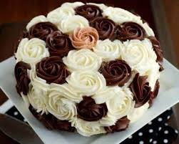 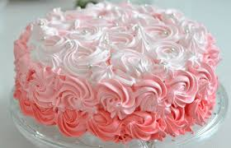

***BEZASh USULLARI.***

***Qandolat mahsulotlarning tashqi kp’rinishi ularni ko’z-ko’z qilib turadigan reklamadir. Shu reklama kishi diqqatini o’ziga tortib, xarid qilish istagini tug‘diradi. Lekin qandolat mahsulotlarini bezash ishlari ko’p mehnat talab qilmasligi va qiyin bӯlmasligi kerak. Qalbaki bezaklardan foydalanishga ruxsat etilmaydi.***

***Tortlar va pirojniylarning yuziga har xil bezaklar ishlanadi: geometrik naqshlar, gul va barglarning nusxalari, ma’lum maz- munga ega bӯlgan tasvirlar shular jumlasidandir. Ammo gerblar va minoralar shaklini berish yaramaydi. Bo’yoqlarning Sog‘liqni saqlash vazirligi ruxsat etgan xillaridan boshqalarini ishlatish taqiq- lanadi.Bezak yarimfabrikatlardan maxsus usullar va turli moslamalar foydalanib, mahsulotlar uchun har xil bezaklar ishlanadi.***

***Qaynatma kremni esa mahsulotlarning qavatlarini bir-biriga yopishtirish va pishgan ichi bӯsh yarimfabrikatlarni tӯldirish uchun ishlatiladi, xolos. Hon. Naychani mahsulot bӯylab yurgizib, bir maromda sitib bezak tushiriladi.***

***Qo’ziqorincha. Naychani mahsulot yuziga burchak ostida ushlanadi-da, bosimni asta-sekin kamaytirib turib, uni ko’tariladi. Qo’ziqorinning oyoqchasi hosil bӯladi, unga krem yoki pishirilgan xamir yarimfabrikatidan qo’ziqorin qalpoqchasini sitib tushiriladi.***

***Arqoncha. Naychani mahsulot yuziga burchak ostida ushlana¬di-da, shu mahsulot bo’ylab yurgiziladi (aylanma harakat bilan).***

***Kurtakli novdalar yoki marvaridgul. Sitib ingichka novda solinadi-da, diametri kattaroq naycha bilan uning bor bӯyigacha ikki tomondan sharchalar sitib tushiriladi. Marvaridgul uchun bitta yoki ikkita novda solib, sharchalarni bir tomondan sitib tushiriladi .***

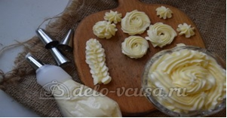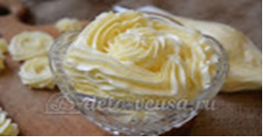

***Piramidacha. Naychani mahsulot yuziga tik ushlab, uni salgina kӯtariladi-da, krem sitib tushiriladi, keyin naychani tez pasay- tiriladi-da, kremga taqab turib, naychani undan uzib olinadi. Salgina yassilanib chiqqan sharcha ustiga kichikroq diametrdagi ikkinchi, keyin uchinchi sharcha sitib tushiriladi.***

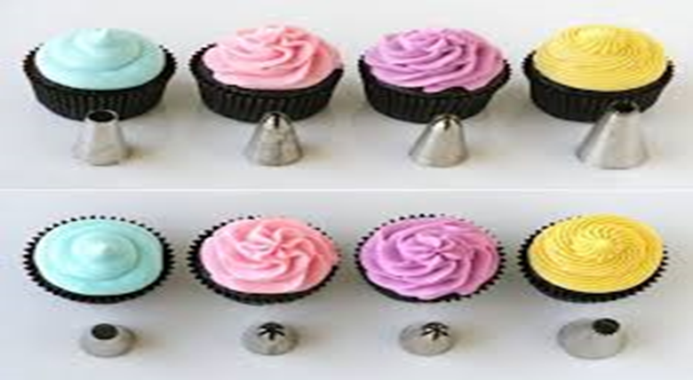

***Diametri 6 mm gacha bӯlib, har xil balandlikdagi tishchalari bor naychadan pirojniylarni naqshlar bilan bezatish, ularga kӯtarilib turadigan hoshiyalar tushirish, chig‘anoqlar, yulduz- chalar, turli arqonchalar, tӯrlar, xrizantemalar, g‘unchalar va boshqalar kӯrinishidagi bezaklar solish uchun foydalaniladi.***

***Kesigi tishli, har xil diametrdagi naychalar yordamida ishlanadigan bezaklar.***

***Yulduzcha. Naychani mahsulot yuzidan 2—3 mm yuqorida tik qilib ushlab, krem sitib tushiriladi-da, naychani sal kӯtariladi; bosishni tӯxtatib, naychani tez past tushiriladi va uzib olinadi.***

***ӯramagul. Naychani mahsulot yuziga tik tutib, kremni aylanma harakat bilan, ӯramlarini spiral kӯrinishida qilib, sitib tushiriladi. Bosishni to’xtatib, naychadan krem chiqib bo’lgunicha aylanma harakatni davom ettiriladi.***

***Kesigi ponasimon naychalar yordamida ishlanadigan bezaklar.***

***Bargcha. Naychani mahsulot yuziga o’tkir burchak ostida ushlanadi. Kremni sitib tushira turib, naychani tebranuvchan hara- katlar bilan old tomonga qarab yurgiziladi. So’ngra krem chiqarishni to’xtatib, bargning uchini ohista cho’zib qo’yiladi.***

***Uchi yassi qiyg‘och kesilgan naychadan atirgullar yasash uchun foydalaniladi. Lekin bu naycha bilan gul barglari tushiriladi, xolos. Biskvitdan kesib olingan kvadrat gulning o’rtasi (ӯzagi) bo’lib xizmat qiladi, bu kvadratni pichoq bilan dumaloqlab, chap qo’lda ushlan-gan vilkaga sanchiladi-da, sekin aylantirib turib, o’ng qo’l bilan gul barglari tushiriladi. Vilka o’rniga oq tunukadan yasalgan maxsus moslamadan ham foydalaniladi, uning bir tomonida tishlari, ikkinchi tomonida esa kurakchasi bo’ladi. Tishchalariga atirgulning o’zagi sanchib qo’yiladi, atirgulni yasab bo’lgandan keyin esa chap qo’lning ikki barmog‘ida turib qoladigan qilib moslamani olib qo’yiladi, so’ngra atirgulni kurakchaga, undan. keyin esa tortga olib solinadi.***

